24. 已知图G的相邻矩阵为，则G有（ ）。

A.5点，8边 B. 6点，7边 C. 5点，7边 D. 6点，8边

24. 答：C

25. 设图 G=<V,E>,V={v1,v2,v3,v4}的邻接矩阵

|  |  |
| --- | --- |
| A(G)= | 0 1 0 1  1 0 1 1  1 1 0 0  1 0 0 0 |

则：v1的入度deg(v1)是多少？v4的出度deg(v4)是多少？从v1到v4长度为2的路有几条？

25. 解： v1的入度是3。v4的出度是1，因为

|  |  |
| --- | --- |
| A2(G)= | 2 0 1 1  2 2 0 1  1 1 1 2 0 1 0 1 |

所以从v1到v4长度为2的路有1条.

29. 证明在有6个结点12条边的连通简单平面图中，每个面由3条边组成。

29. 证明：由欧拉公式可得，r＝8，假设至少有一个面不是3条边围成，则必定大于3条边，所以2e＞3r＝24，所以e＞12，这与已知有12条边相矛盾.

31. 确定n取怎样的值，完全图Kn有一条欧拉回路.

31. 答：n是奇数。因为完全图中，每个结点度数均为n-1，显然要有欧拉回路，n－1必须是偶数，所以n是奇数。

34. 证明：若无向图G为欧拉图，则G无桥．

34. 证明：方法1：假设G中有桥，不妨设e=(u，v) 为其一座桥．这样，从中删去边e=(u，v)后，所得图G’一定不连通（G’至少含有两个连通分支）．由于G为欧拉图，因此它是连通图，且有经过每条边一次且仅一次的回路，这条回路必经过G的所有顶点．从而存在顶点v1，v2，…，vs，使得u，v1，v2，…vs，u是G的一条回路．从G中删去边e=(u，v)后，所得图G’仍有从u到v的通路u，v1，v2，…vs，v，这样G’仍是连通图．矛盾．因此，G中一定无桥．

方法2：由于G为欧拉图，其每个顶点的度数均为偶数．假设G中有桥，不妨设e=(u，v) 为其一座桥．这样，从中删去边e=(u，v)后，所得图G’至少有两个连通分支．而且，顶点u，v的度数都是奇数，这与每个连通分支为图矛盾（与握手定理矛盾），因此，G中一定无桥．

35. （1）判断下图左图是否为欧拉图，若是，请给出一个欧拉回路（用阿拉伯数字在边上标明顺序即可）；若不是，请说明原因；

（2）判断下图右图是否为哈密顿图，若是，请给出一个哈密顿回路（用阿拉伯数字在顶点上标明顺序即可）；若不是，请说明原因.

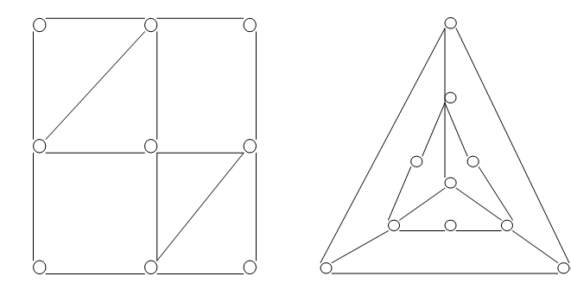

35. （1）因为该图是连通图且图中没有奇度顶点，所以该图是欧拉图。欧拉回路标序如下图：

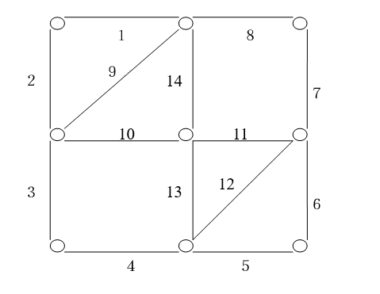

（2）该图不是哈密顿图. 反证若有哈密顿圈,由于点5，7，9都是二度点,因此该哈密顿圈必包含边(4，5)(5，6)(6，7)(7，8)(8，9)(9，4),这6条边构成一个圈，矛盾.

1. 求图中A到其余各顶点的最短路径，并写出它们的权。

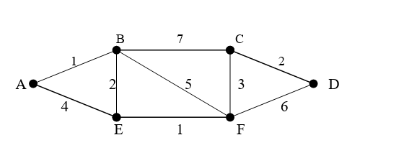

40. A到B的最短路径为AB，权为1；

A到E的最短路径为ABE，权为3；

A到F的最短路径为ABEF，权为4；

A到C的最短路径为ABEFC，权为7；

A到D的最短路径为ABEFCD，权为9。

45. 设G=(P, L, F)是连通图，且是平面图，|P|≥3，试证明：

（1）|F|≤2|P|-4；

（2）若G中点的最小度δ=4，则G中至少有6个点的度小于等于5.

45. 证明**：**

（1）由Euler公式|P|-|L|+|F|=2，得

|F|=|L|+2-|P| ,

又由定理知，若G=(P, L, F)是连通图，且是平面图，|P|≥3，则

|L|≤ 3|P|-6。

因此，

|F|≤3|P|-6+2-|P|

=2|P|-4。

（2）使用反证法。假设G中最多含有5个点的度小于等于5，又由G中点的最小度δ=4知，

≥54+6(|P|-5).

另一方面，由G是图知，

=2|L|。

因此，

2|L|=≥54+6(|P|-5)=6|P|-10，

|L|≥3|P|-5>3|P|-6。

又由定理知，若G=(P, L, F)是连通图，且是平面图，|P|≥3，则应该有

|L|≤ 3|P|-6。

这就产生了矛盾，因此，G中至少有6个点的度小于等于5.

46. 证明小于30条边的简单平面图有一个结点度数小于等于4.

46. 证明：

设结点数为v，边数为e

（1）若v＜3，则结论显然成立.

（2）若v≥3,则3v－6≥e，解得v≥(e+6)/3

假设图中每个结点的度数都大于4，即大于等于5。则所有结点的度数之和就大于等于5(e+6)/3，因此边数e≥5(e+6)/6，解得：e≥30，这和已知边数小于30相矛盾。所以结论成立.

49. 证明：对于*K*5的任意边，*K*5-*e*是平面图.

49. 画图证明即可：设K5如下图（a）所示，图（b）给出了缺少边e为对角线的平面图象，（c）给出了缺少边e为非对角线的平面图象，缺少的边e均以虚线表示.

